**Звіт**

Лабораторна робота No 2

з дисципліни: «Комп'ютерна логіка»

“Мінімізація функцій алгебри логіки”

Виконав

Ст. гр. КІ-24-1

Смолін О.О

Кременчук 2025

**Мета**: вивчення методів побудови комбінаційних схем із мінімальними

апаратурними витратами в заданому елементному базисі.

|  |  |  |  |  |  |  |  |  |
| --- | --- | --- | --- | --- | --- | --- | --- | --- |
| х1 | Х2 | | Х3 | | x4 | | F | |
| 0 | 0 | | 0 | | 0 | | 1 | |
| 0 | 0 | | 0 | | 1 | | 0 | |
| 0 | 0 | | 1 | | 0 | | 1 | |
| 0 | 0 | | 1 | | 1 | | 0 | |
| 0 | 1 | | 0 | | 0 | | 0 | |
| 0 | 1 | | 0 | | 1 | | 0 | |
| 0 | 1 | | 1 | | 0 | | 1 | |
| 0 | 1 | | 1 | | 1 | | 1 | |
| 1 | 0 | | 0 | | 0 | | 1 | |
| 1 | 0 | | 0 | | 1 | | 1 | |
| 1 | 0 | | 1 | | 0 | | 1 | |
| 1 | 0 | | 1 | | 1 | | 0 | |
| 1 | 1 | | 0 | | 0 | | 1 | |
| 1 | 1 | | 0 | | 1 | | 0 | |
| 1 | 1 | | 1 | | 0 | | 0 | |
| 1 | | 1 | | 1 | | 1 | | 0 |

1. Знайти досконалі диз’юнктивну і кон’юнктивну нормальні форми

перемикальної функції.

ДДНФ = ¬x1 ¬x2 ¬x3 ¬x4 V ¬x1 ¬x2 x3 ¬x4 V ¬x1 x2 x3 ¬x4 V ¬x1 x2 x3 x4 V x1 ¬x2 ¬x3 ¬x4 V x1 ¬x2 ¬x3 x4 V x1 ¬x2 x3 ¬x4 V x1 x2 ¬x3 ¬x4

ДКНФ = ( x1 V x2 V x3 V ¬x4 ) & ( x1 V x2 V ¬x3 V ¬x4 ) & ( x1 V ¬x2 V x3 V x4 ) & ( x1 V ¬x2 V x3 V ¬x4 ) & ( ¬x1 V x2 V ¬x3 V ¬x4 ) & ( ¬x1 V ¬x2 V x3 V ¬x4 ) & ( ¬x1 V ¬x2 V ¬x3 V x4 ) & ( ¬x1 V ¬x2 V ¬x3 V ¬x4 )

2. Мінімізувати подану в ДДНФ перемикальну функцію:

методом Квайна;

CкДНФ = ¬x1 ¬x2 ¬x4 V ¬x2 ¬x3 ¬x4 V ¬x1 ¬x3 ¬x4 V ¬x1 x2 x3 V x1 ¬x2 ¬x3 V x1 ¬x2 ¬x4 V x1 ¬x3 ¬x4

методом карт Карно:

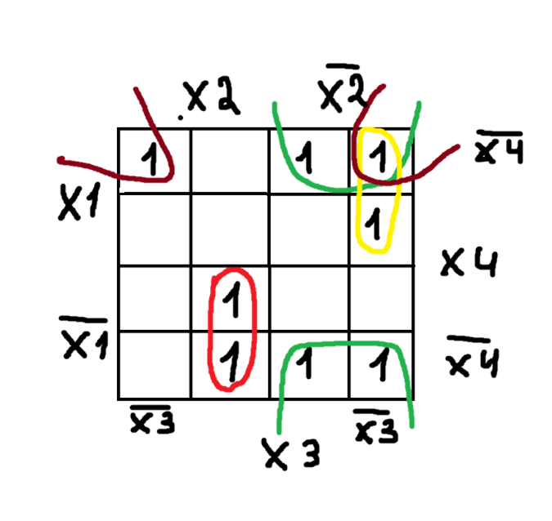

МДНФ = x2’ x4’ V x1 x3’ x4’ V x1 x2’ x4’ V x1’ x2 x3

Методом Квайна – Мак–Класки :

1. 0000

2. 1000, 0010

3. 0110, 1001, 1010, 1100

4. 0111

1. -000 , 00-0 ,

2. 100-, 10-0 , 1-00, 0-10, -010

3 .011-

1. -0-0 , 100- , 0-10 , -010 , 011-

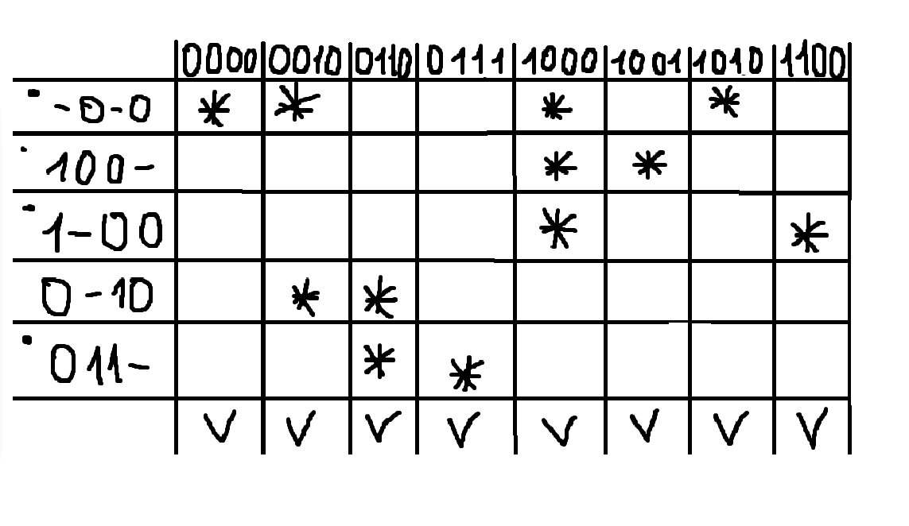

МДНФ = x1’ x4’ V x1 x2’ x3’ V x1 x3’ x4’ V x1’ x2 x3

3. Мінімізувати подану в ДКНФ перемикальну функцію методом

Нельсона.

КНФ = ( x1 ∨ x2 ∨ ¬x4) & ( x1 ∨ ¬x2 ∨ x3 ) & ( ¬x1 ∨ x2 ∨ ¬x3 ∨ ¬x4) & ( ¬x1 ∨ ¬x2 ∨ x3 ∨¬x4 ) & ( ¬x1 ∨ ¬x2 ∨ ¬x3)

5. Побудувати комбінаційні схеми, що реалізують скорочену і мінімальну ДНФ на елементах І, АБО, НІ

МДНФ Схема ( І-АБО-НІ)

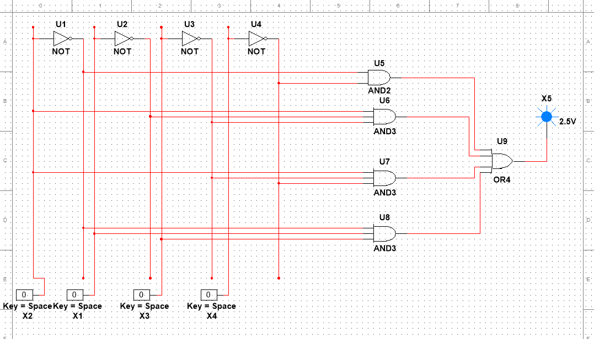

СкДНФ Схема ( І-АБО-НІ) 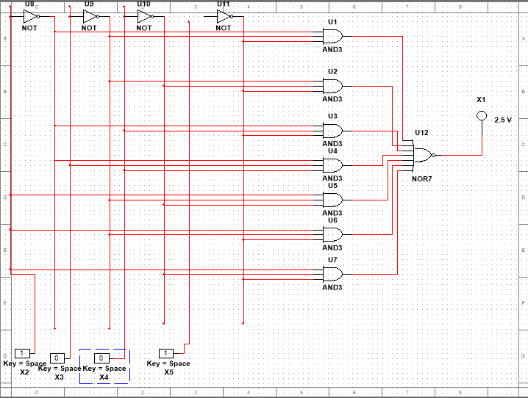

Контрольні питання

**1. Визначення конституенти та імпліканти булевої функції**

**Конституента булевої функції** — це елементарна кон’юнкція (логічний добуток) усіх змінних функції (або їх заперечень), яка приймає значення 1 лише для одного набору вхідних змінних. Її також називають **елементарним імплікантом**.

**Імпліканта булевої функції** — це будь-яка кон’юнкція деякої кількості змінних або їх заперечень, для якої функція приймає значення 1 у всіх наборах, що покриваються цією імплікантою. Імпліканта може покривати кілька наборів.

* Якщо імпліканта не може бути покрита жодною іншою простішою (з меншою кількістю літералів), її називають **примітивною (простою) імплікантою**.

**2. Поняття досконалої, скороченої, тупикової та мінімальної ДНФ**

* **Досконала (повна) ДНФ** — диз’юнктивна нормальна форма, яка містить **усі конституенти**, що відповідають набору значень, при яких булева функція дорівнює 1. Це найбільш розгорнута форма подання.
* **Скорочена ДНФ** — це форма, отримана з досконалої ДНФ шляхом **виключення деяких конституент**, які покриваються іншими частинами функції, тобто логічно надлишкові.
* **Тупикова ДНФ** — форма, яка **не є мінімальною**, але **жодну імпліканту не можна виключити**, не змінивши функцію. Тобто всі імпліканти є необхідними, але не всі з них є простими.
* **Мінімальна ДНФ** — така ДНФ, яка містить **мінімальну кількість імплікант і літералів**, при цьому повністю еквівалентна вихідній функції. Вона є ціллю мінімізації.

**3. Етапи мінімізації перемикальних функцій різними методами**

Процес мінімізації перемикальних (булевих) функцій передбачає такі загальні етапи:

**А. Аналітичний (алгебраїчний) метод:**

1. Запис функції в повній ДНФ.
2. Застосування законів булевої алгебри (наприклад, дистрибутивність, ідемпотентність, поглинання) для спрощення.
3. Видалення надлишкових членів.

**Б. Метод Квайна — Мак-Класкі:**

1. Побудова таблиці мінтермів (конституент).
2. Групування мінтермів за кількістю одиниць.
3. Пошук простих імплікант шляхом поєднання мінтермів.
4. Побудова таблиці покриття.
5. Вибір ядрових імплікант і визначення мінімального покриття.

**В. Метод карт Карно (Karnaugh maps):**

1. Побудова карти Карно.
2. Виявлення груп одиниць (1, 2, 4, 8...) за правилом суміжності.
3. Формування імплікант.
4. Побудова спрощеної ДНФ або КНФ.

**4. Порівняльна характеристика методів мінімізації**

| **Характеристика** | **Алгебраїчний метод** | **Метод Квайна-Мак-Класкі** | **Метод карт Карно** |
| --- | --- | --- | --- |
| **Складність** | Низька / Середня | Висока при великій кількості змінних | Середня (до 5–6 змінних) |
| **Точність мінімізації** | Залежить від навичок | Гарантована мінімальна форма | Мінімізація можлива вручну |
| **Автоматизація** | Важка | Легко реалізується в ПЗ | Частково |
| **Застосування** | Прості логічні функції | Складні логічні функції | Оптимальна для ≤6 змінних |
| **Візуалізація** | Відсутня | Таблична форма | Графічна форма |